Atividade VLAN com DHCP
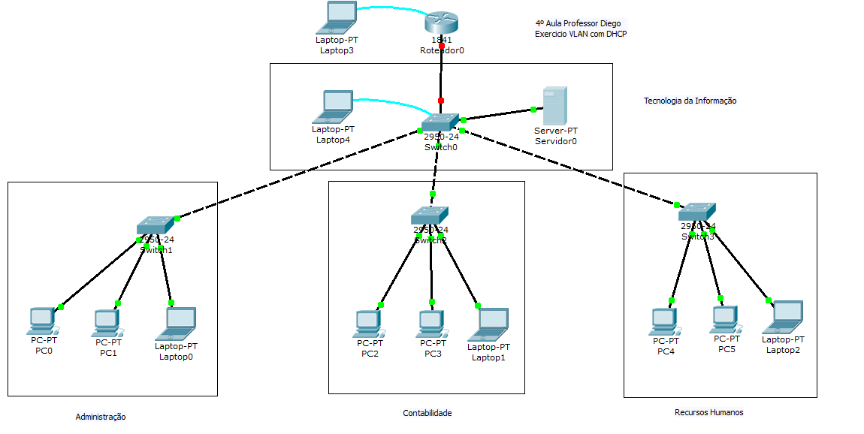
Montar uma infra estrutura com varias vlans e com dhcp e um servidor com o dns abilitado com a intra net funcionando para todos os setores

